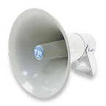
H L Á Š E N Í M Í S T N Í H O R O Z H L A S U
STŘEDA – 31. 7. 2019
Milí spoluobčané.
Přejeme vám příjemné odpoledne.
Poslechněte si naše hlášení.

FK Přáslavice zve všechny příznivce kopané na první mistrovské utkání, které se hraje v neděli 4. srpna v 17.00 hodin na hřišti v Hodolanech s místním klubem Sigmou Hodolany.
Za hojnou diváckou podporu našim hráčům děkuje fotbalový klub.

Ve sběrném dvoře v běžné provozní době probíhá odprodej vyřazeného školního nábytku typu „UNIVERZAL“ – různé skříně, skříňky, police. V případě zájmu se přijďte podívat a vybrat si. Cena za kus vyřazeného nábytku je 50,- Kč.

Upozornění pro strávníky ŠJ: od pondělí 29. července do pátku 30. srpna se
ve školní jídelně NEVAŘÍ.

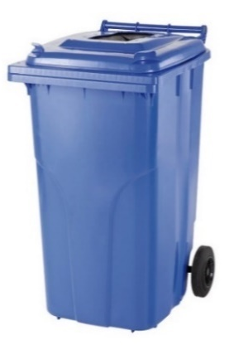
NABÍDKA POPELNIC:
Pokud máte zájem o popelnici na plast
a papír (může být i jednotlivě)
o objemu 120 l za cenu: 100,- Kč/kus,
zastavte se na obecním úřadě v Přáslavicích
s občanským průkazem
k zaplacení a sepsání smlouvy.
Následně si popelnici vyzvednete
ve sběrném dvoře.

